ประกาศองค์การบริหารส่วนตำบลด่านช้าง
อำเภอบัวใหญ่ จังหวัดนครราชสีมา
เรื่อง การดำเนินมาตรการควบคุมการเผาในที่โล่ง
****************************************************************************************************************************************

อาศรัยอำนาจตามความในมาตรา 31 แห่งพระราชบัญญัติสภาตำบลและองค์การบริหารส่วนตำบล พ.ศ.2537 และที่แก้ไขเพิ่มเติม และพระราชบัญญัติการสาธารณสุข พ.ศ.2535 และที่แก้ไขเพิ่มเติม องค์การบริหารส่วนตำบลด่านช้าง โดยได้รับความเห็นชอบสภาองค์การบริหารส่วนตำบลด่านช้าง มีมติเห็นชอบในการประชุมสภาองค์การาบริหารส่วนตำบลด่านช้าง ในสมัยประชุมสมัยสามัย ที่ 1 ครั้งที่ 1 เมื่อวันที่ 7 กุมภาพันธ์ 2563
องค์การบริหารส่วนตำบลด่านช้าง จึงขอประกาศใช้ข้อบัญญัติองค์การบริหารส่วนตำบลด่านช้าง เรื่องการดำเนินมาตรการควบคุมการเผาในที่โล่ง พ.ศ.2563

จึงประกาศให้ทราบโดยทั่วกัน

ประกาศ ณ วันที่ 13 เดือน มีนาคม พ.ศ. 2563

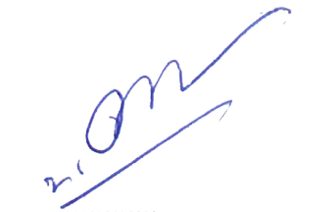
(นายทองแดง ถาพิลา)
นายกองค์การบริหารส่วนตำบลด่านช้าง

